Zápis z členské schůze Beauceron Klubu ČR, z.s., 24.3.2024 Střítež u Jihlavy

10:30 – zahájení členské schůze a následně její ukončení pro nedostatečný počet přítomných členů
Počet přítomných členů je 16. Počet členů Beauceron Klubu je 195. Pro usnášeníschopnost je potřeba nadpoloviční počet členů. Předseda P.Baroš svolal náhradní členskou schůzi na 11:00 téhož dne.
11:00 – zahájení náhradní členské schůze.
Na náhradní členské schůzi je možno hlasovat pouze o bodech uvedených v pozvánce na schůzi.
1/ Volba komisí:
Návrhová komise byla zvolena ve složení: M.Součková, K.Vokatá, D.Patasiová
PRO: 16 PROTI: 0 ZDRŽEL SE: 0
Mandátová a volební komise byla zvolena ve složení: P.Hlavsová, J.Schwabová, V.Stuchlík
PRO: 16 PROTI: 0 ZDRŽEL SE: 0
2/ Zpráva předsedy
Předseda P.Baroš informoval o úspěších našich členů na mistrovství republiky a mistrovství světa, která byly pořádána nebo spolupořádána naším klubem. Dále informoval o mistrovství republiky v canicrossu a pasení, která jsou klubem finančně podporována.
Zpráva z valné hromady ČMKU – pracovníci ČMKU byli pověřeni úpravou výstavního řádu tak, aby se výstav mohly účastnit háravé feny. Změny bychom se mohli dočkat v průběhu roku 2024.
V září 2023 (13.9.2023) informovala jednatelka klubu Š. Pavliková předsednictvo, že odstupuje z funkce. Do funkce byla 16.9.2023 předsednictvem kooptována P. Obstová.
Členská schůze bere na vědomí zprávu o odstoupení Š. Pavlikové z funkce.
PRO: 16 PROTI: 0 ZDRŽEL SE: 0
3/ volba jednatele klubu
Volba jednatele: jediným kandidátem na funkci je P. Obstová
Volební komise seznámila schůzi s výsledkem tajného hlasování: Pavla Obstová obdržela 16 hlasů, všechny hlasovací lístky byly platné.
Jednatelem Beauceron klubu ČR byla zvolena Pavla Obstová

4/ Plán akcí pro rok 2024 a 2025
Plán výstav a mistrovství pro rok 2024 je již na klubovém webu. Termín MR ve sportovní kynologii čeká na schválení na ČKS.
Mistrovství světa CMBF proběhne ve francouzském Reichshoffenu. Bližší informace zatím nejsou známy. Otázku, zda při MS proběhne i mistrovství v pasení zatím nelze zodpovědět.

Plán akcí na rok 2025
Klubová výstava se zadáním titulu Klubový vítěz (s bonitací) – K.Valdhans
Klubová výstava bez zadání titulu Klubový vítěz –J.Schwabová
Speciální výstava (s bonitací) – M.Součková
Termíny a místa upřesní pořadatelé akce jednateli nejpozději do 10.8.2024.

MR ve sportovní kynologii – M.Černá
MR v pasení a cannicrossu klub opětovně podpoří finančně.

5/ Losování posuzovatelů povah
Jarní bonitace 2024: bude posuzovat zahraniční rozhodčí F. Aubry
Podzimní bonitace 2024:
Vylosovány: V.Fejglová, J.Schwabová, L.Gahlerová náhradnice: L.Táborská, L.Tančevová

6/ Hospodaření klubu v r. 2023 a rozpočet na rok 2024
Pokladní K.Drncová přednesla zprávu o hospodaření klubu:

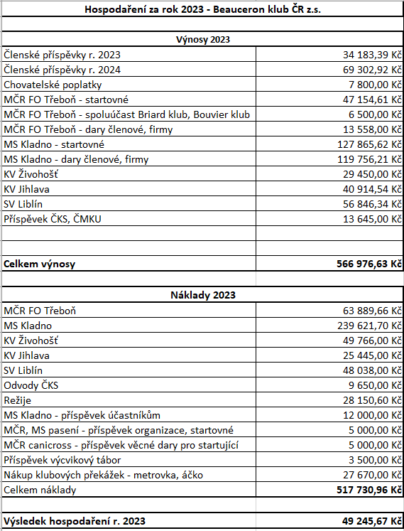

Zprávu bere členská schůze na vědomí.
PRO: 16 PROTI: 0 ZDRŽEL SE: 0
Rozpočet na rok 2024:
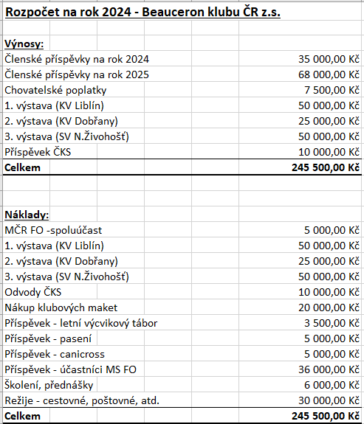

Členská schůze souhlasí s rozpočtem na rok 2024.
PRO: 16 PROTI: 0 ZDRŽEL SE: 0

7/ Schválení nového bonitačního řádu.
M.Součková prezentovala návrh nového bonitačního řádu ve znění, které bylo rozesláno členům solečně s pozvánkou na členskou schůzi. Informovala o hlavních změnách oproti původnímu řádu.
Bonitační řád byl schválen v navrhovaném znění.
PRO: 15 PROTI: 0 ZDRŽEL SE: 1

8/ Diskuse na téma ráže signální pistole.
Vzhledem k tomu, že se zatím nepodařilo získat oficiální vyjádření francouzského klubu k této tématice, ponecháváme ráži 9 mm.

9/ Srovnání genetického profilu ISAG 2006 vs. ISAG 2020
Genetický profil slouží k porovnání paternity (otcovství) a maternity (určení, zda je matka biologická) zvířat. V případě pochybností o původu potomka, lze na základě genetického profilu určit příbuzenský vztah dvou zvířat.
V současné době je na trhu více druhů profilů. Zjednodušeně lze říct, že se jedná o ,,starý“ ISAG 2006 a ,,nový“ ISAG 2020. U těchto testů se liší metodika a nejsou vzájemně kompatibilní. Pokud bude mít otec ISAG2006, nelze určit otcovství u potomka, který má profil ISAG2020.
Ke změně profilu dochází kvůli nižší spolehlivost profilu ISAG2006, kdy se jedná o profil testující páry bazí telomer, jejichž počet se snadněji mění.
ISAG 2020 zkoumá variabilitu alel u vybraných genů. Těchto genů je velké množství a je zaručena větší spolehlivost tohoto testu. ISAG 2020 také nabízí hodnocení heterozygotnosti jedince. Heterozygotnost je důležitá z hlediska genetické variability jedince. Při nahromadění recesivních alel (např. při příbuzenské plemenitbě) dochází k inbreedingové depresi. Při nahromadění dominantních alel zase k overdominanci. Z hlediska plemenitby je výhodné mít v populaci heterozygoty.
STR dle ISAG 2006 | SNP dle ISAG 2020
21 markerů | 114 (117 ) markerů
mikrosatelity, 3x rychleji mutují | varianty markeru (heterozygot, dominantní a recesivní homozygot)
lze ručně | porovnání v laboratoři
nižší spolehlivost | vyšší spolehlivost

Beauceron klub ČR nemá zavedeny povinné genetické profily. Amis du Beauceron ano. Neurčuje, který si má majitel vybrat.
Beauceron klub ČR doporučuje genetický profil dle ISAG2020.

10/ Poznatky z genetického semináře Genomia
Beauceron je plemeno poměrně nezatížené testovatelnými onemocněními. Doporučitelné je testovat:
- DF (hluchota, surdité)
- dlouhou srst dle FGF5 variantu M1
- pro chovatele harlekýnu merle gen kvůli mozaice a cryptic merle
Pro genetické testy využívejte akreditované laboratoře ideálně v RANK1. Akreditace zaručuje, že laboratoř používá správnou metodiku testování a RANK hodnotí chybovost dané laboratoře. Z nejznámějších u nás má akreditace a RANK1 Laboklin a Genomia. U ostatních si toto lze ověřit na webových stránkách laboratoří.
Užitečné databáze jsou:
- OMIA – genetické jevy u psů (typ dědičnosti, klinické projevy, prevalence, odkazy na publikace)
https://www.omia.org/home/
- IPFD – užitečnost testů pro dané plemeno (zelená, žlutá, červená tlapička)
https://dogwellnet.com/breeds/pedigree/beauceron-r91/
Zbarvení:
- bílé flíčky na náprsence zatím nelze testovat
- u beauceronů je přirozeně (díky zbarvení černá s pálením) se vyskytující také recesivní zesvětlující alela; při setkání recesivních alel je možný výskyt hnědé s pálením, modré s pálením, isabely. Při výskytu těchto zbarvení neudělal nutně chovatel chybu! U beauceronů není znám výskyt genetického onemocnění spojeného s barevnými variantami, jako je tomu např. u dobrmanů.
Zodpovědné chovatelské strategie:
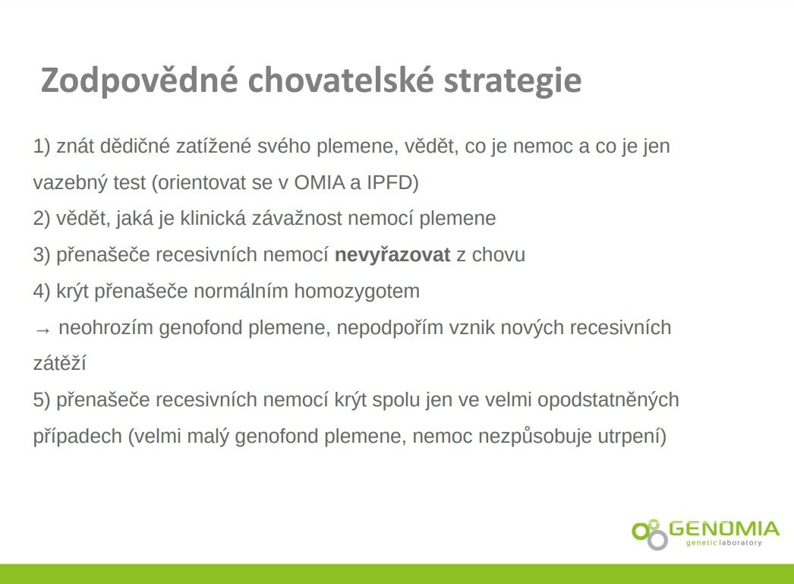

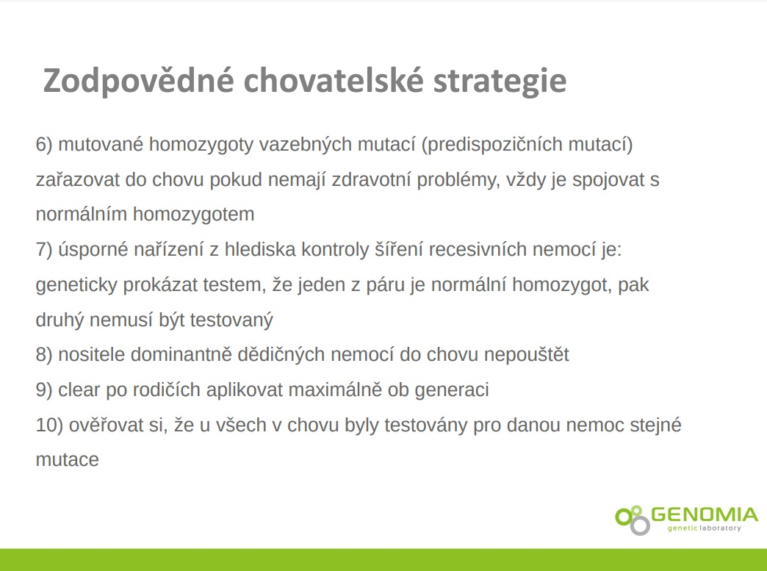

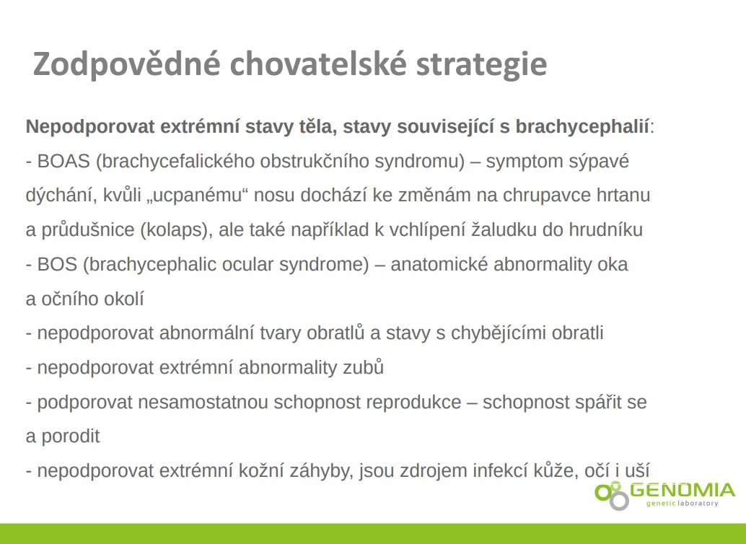
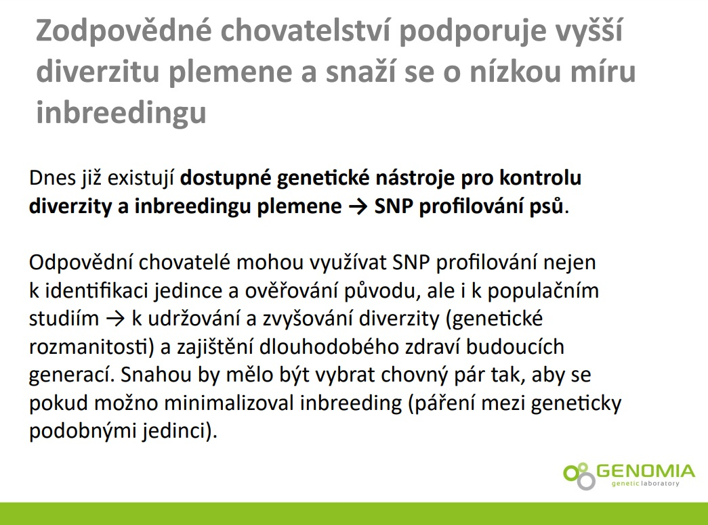

11/ Zasílání členských známek
Bylo diskutováno zasílání členských známek, kolik členů je potřebuje a jaké jsou časové a finanční náklady na jejich distribuci.

Návrh: Členské známky na rok 2024 budou zasílány nebo osobně předávány pouze na vyžádání u jednatele klubu.
PRO: 16 PROTI: 0 ZDRŽEL SE: 0
12/ Předání ocenění Klubový šampion a Nejlepší (pracovním, sportovním a výstavním) pes a fena roku 2023.
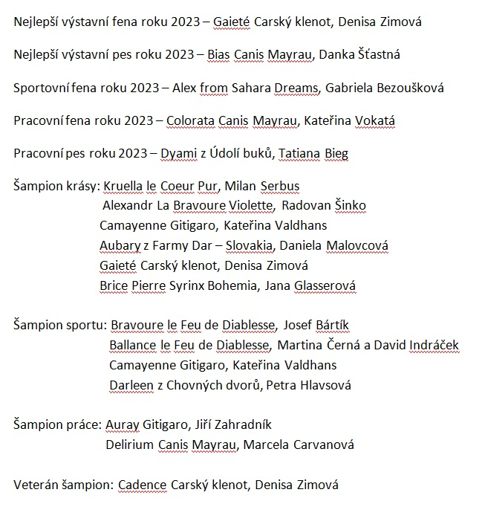

13/ Diskuse
M. Součková prezentovala statistiku úmrtí beauceronů finského klubu.
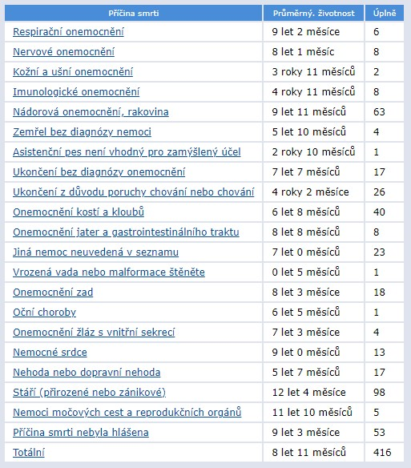

Pro zpracování podobné statistiky pro český chov žádá M.Součková majitele beauceronů, aby zasílali údaje (jméno psa, rok úmrtí, diagnóza- pokud je známá) na adresu pch.beauceron@seznam.cz (i zpětně).
Dále M.Součková nabízí zpracování statistik váhových přírůstků štěňat 0-8 týdnů (především pro začínající chovatele) a mladých psů (pro nové majitele štěňat).
Pro zpracování posílejte podklady na adresu pch.beauceron@seznam.cz
- Záznamy o hmotnosti štěňat ve věku 0-1-2-3-4-5-6-7-8 týdnů + pohlaví štěněte (záznamy od chovatelů).
- Záznamy o hmotnosti psů a fen ve věku 2-3-4-5-6-7-8-9-10-11-12-24 měsíců, doplnit pohlaví a kohoutkovou výšku v dospělosti.

Jména daných jedinců není nutné uvádět. Data budou sbírána cca 1-2 roky a následně vyhodnocena.
Dále byla diskutována témata:
- Zkoušky opravňující ke vstupu do třídy pracovní – jsou určeny směrnicemi ČMKU, konkrétně: Příloha 4 ke směrnici o certifikátech (nelovecká pracovní plemena) https://www.cmku.cz/data/dokumenty/423---priloha-4-ke-smernici-o-certifikatech-(nelovecka-pracovni-plemena).pdf
Pro plemeno beauceron se uvádí:
  - Certifikát vystavený ČKS nebo MSKS: zkoušky dle MZŘ IGP IGPZTP, IGP-V, IGP-1, IFH-1, IGP-FH, GPr-1, zkoušky dle NZŘ ZM, ZVV 1, ZPS 1, ZPO 1, MR 1
  - Certifikát vystavený KJ: ZPU2
  - Certifikát vystavený SZBK ČR: Všechny zkoušky dle ZŘ ČR záchranných psů mimo zkoušky vytrvalostní, ZZZ, všechny zkoušky dle MZŘ IPOR mimo zkoušky RH-V
- Zkoušky uznávané pro třídu chovnosti Recommandé místo povahového testu
- Komentáře posuzovatelů povahového testu k zadaným známkám
- Zpracování / obnovení „příručky“ pro nové majitele štěňat „Beauceron, ovčák z Francie“.

14/ Usnesení členské schůze
- Členská schůze bere na vědomí rezignaci Š. Pavlikové na funkci jednatele k 13.9.2023 a následnou kooptaci Pavly Obstové za jednatele klubu dne 16.9.2023.
- Členská schůze v řádné tajné volbě zvolila Pavlu Obstovou jednatelkou Beauceron Klubu ČR, z.s.
- Členská schůze bere na vědomí zprávu o hospodaření za rok 2023 a schvaluje předložený rozpočet na rok 2024.
- Členská schůze schvaluje bonitační řád v navrhovaném znění.
- Členské známky na rok 2024 budou zasílány nebo osobně předávány pouze na vyžádání u jednatele klubu.
PRO: 16 PROTI: 0 ZDRŽEL SE: 0

Zapsala M. Součková

